МИНОБРНАУКИ РОССИИ

Федеральное государственное бюджетное образовательное учреждение высшего образования

НИЖЕГОРОДСКИЙ ГОСУДАРСТВЕННЫЙ ТЕХНИЧЕСКИЙ

УНИВЕРСИТЕТ им. Р.Е.АЛЕКСЕЕВА

Институт радиоэлектроники и информационных технологий

Кафедра прикладной математики

Знакомство с системой контроля версий git

ОТЧЕТ

По лабораторной работе

по дисциплине

Основы информатики

РУКОВОДИТЕЛЬ:

________________ Степаненко М.А

(подпись) (фамилия, и.,о.)

СТУДЕНТ:

________________ Зырянов Е.А.

(подпись) (фамилия, и.,о.)

22-ПМ-1

(шифр группы)

Работа защищена «___» ____________

С оценкой ________________________

Задание на лабораторную работу:

1. Создать локальную копию главного репозитория.
2. Добавить файлы в созданные каталоги со своим ФИО, проверить выполнение команд.
3. Сохранить изменения файлов.
4. Получить изменений из главного репозитория.
5. Отправить изменения в главный репозиторий.

Цель работы:

Освоить азы работы с системой контроля версий git.

Ход работы:

1) Создали копию главного репозитория:

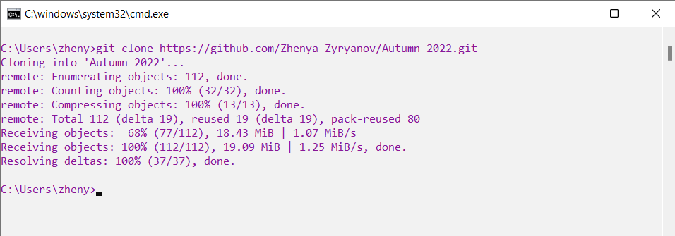

2) Добавили новые файлы, в папки названные своим ФИО + группа:

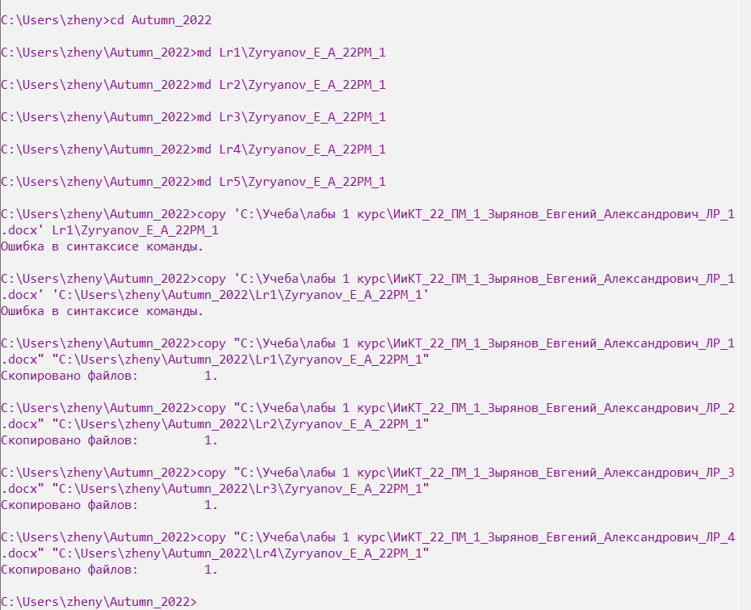

С помощью команд указали git,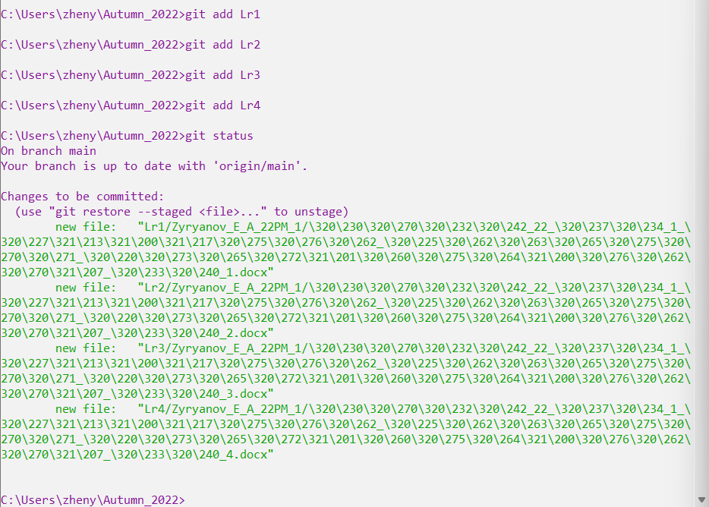 что нужно отслеживать папки:

3) Сохранили изменения в репозитории и сделали первый коммит:

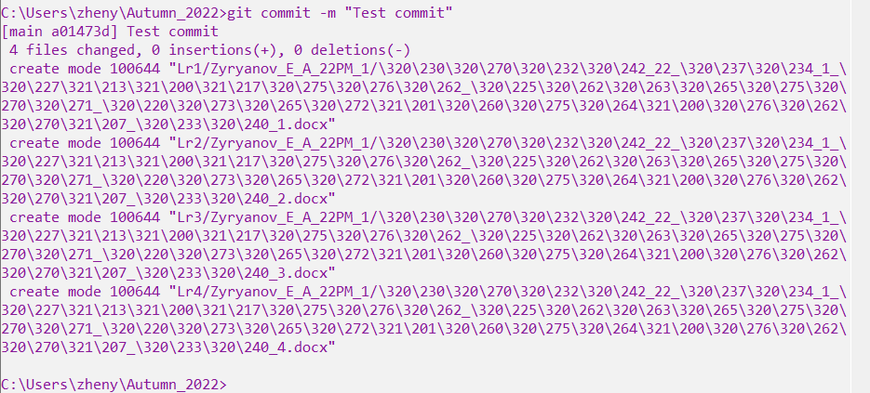4) Отправили изменения в главный репозиторий. Так как аудентифицироваться через командную строку нельзя(с 13 августа 2021 года) команда git push не сработала. Поэтому для отправки изменений в главный репозиторий пришлось использовать GitHub Desktop:

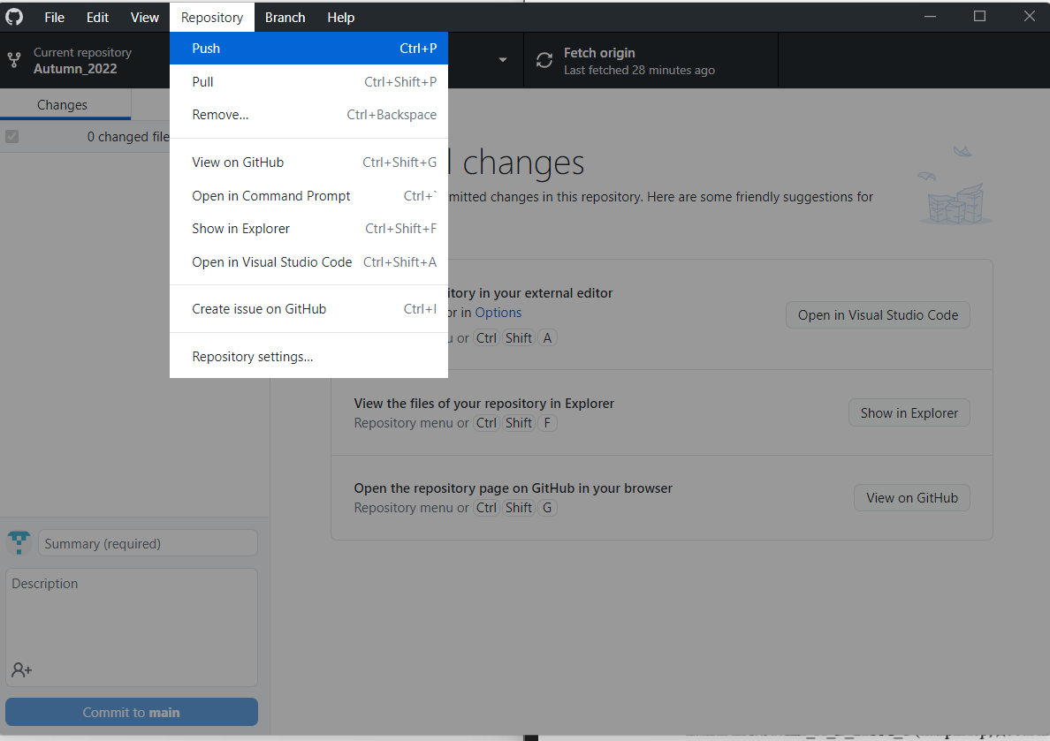

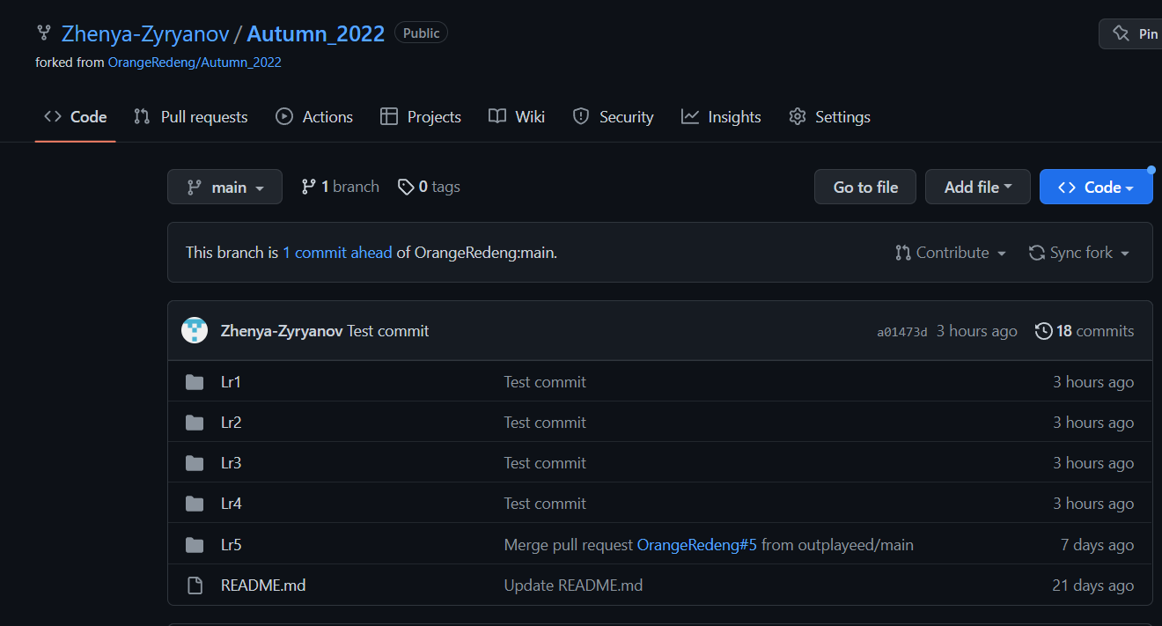

5) Получили изменения из главного репозитория:



Теперь все те же действия для лабораторной работы №5:

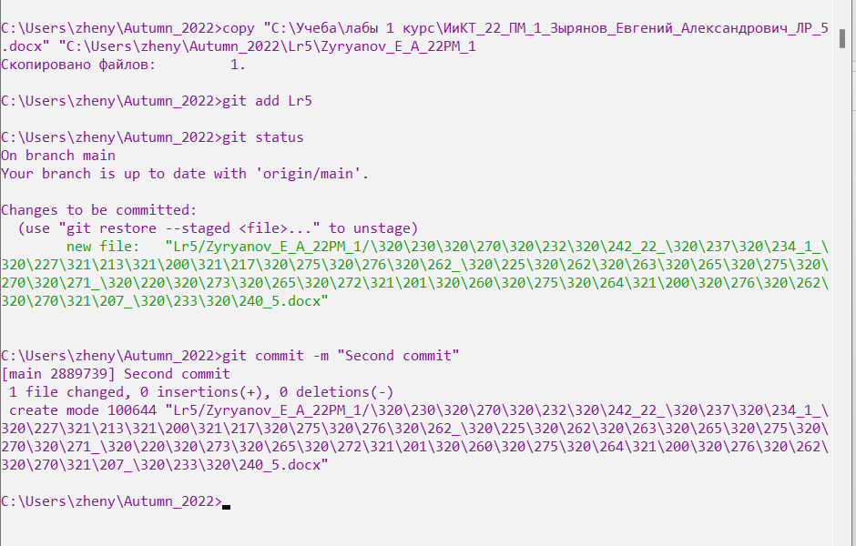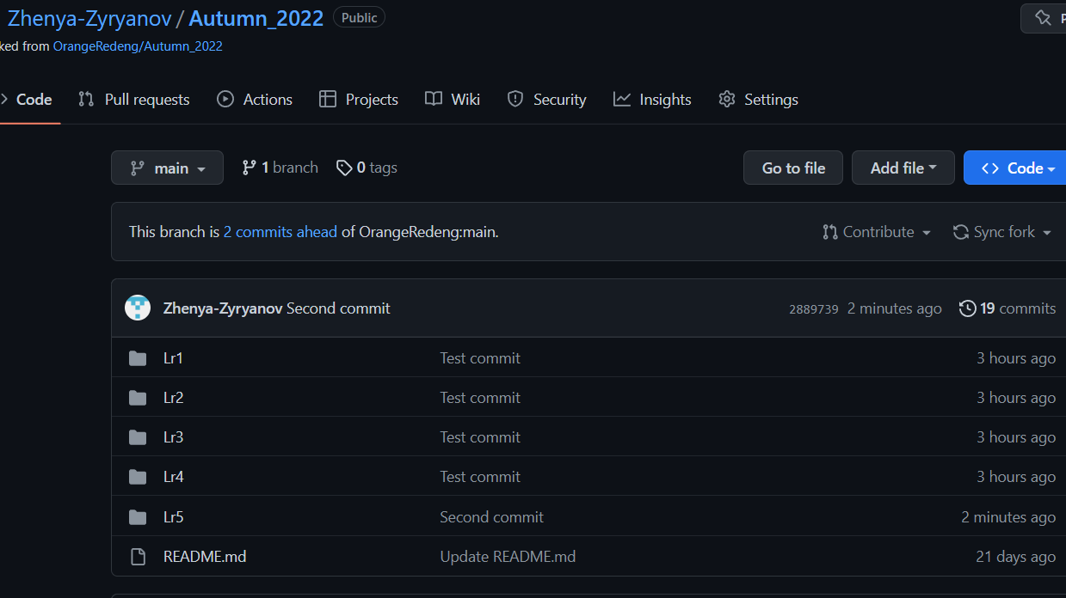

После этого, делаем Pull Request.

Вывод: Освоили азы работы с системой контроля версий git.